Приложение Г
Материалы рекламной кампании в Яндекс Директ
к отчёту о выполнении работ по второму этапу договора № [УТОЧНИТЬ: номер договора] от [УТОЧНИТЬ: дата договора], проект «Вкусноты — производство съедобных музыкальных пластинок из изомальта», ООО «Вкус Технологии»
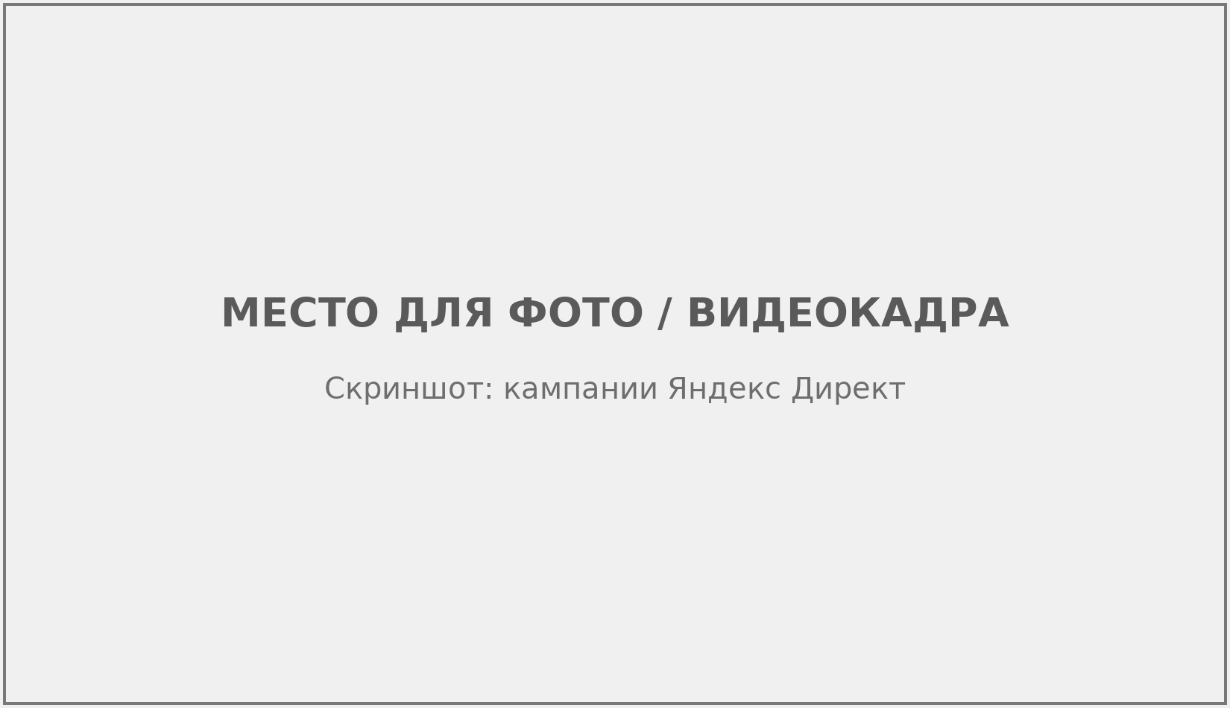
Рисунок Г.1 – Список кампаний в рекламном кабинете
[УТОЧНИТЬ: названия кампаний, статусы, период.]
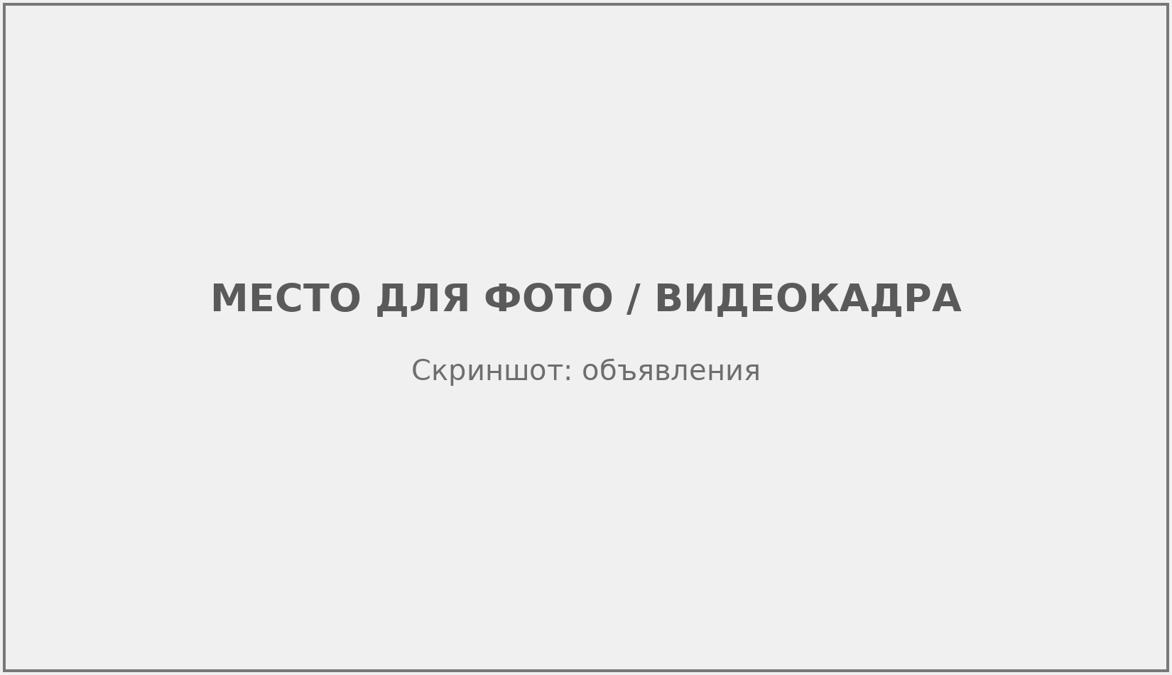
Рисунок Г.2 – Объявления кампании на промо-продукт «Синестезия»
[УТОЧНИТЬ: тексты объявлений, посадочная страница.]
Рисунок Г.3 – Объявления кампании на сайт вкусноты.рф
[УТОЧНИТЬ: тексты объявлений, посадочная страница.]
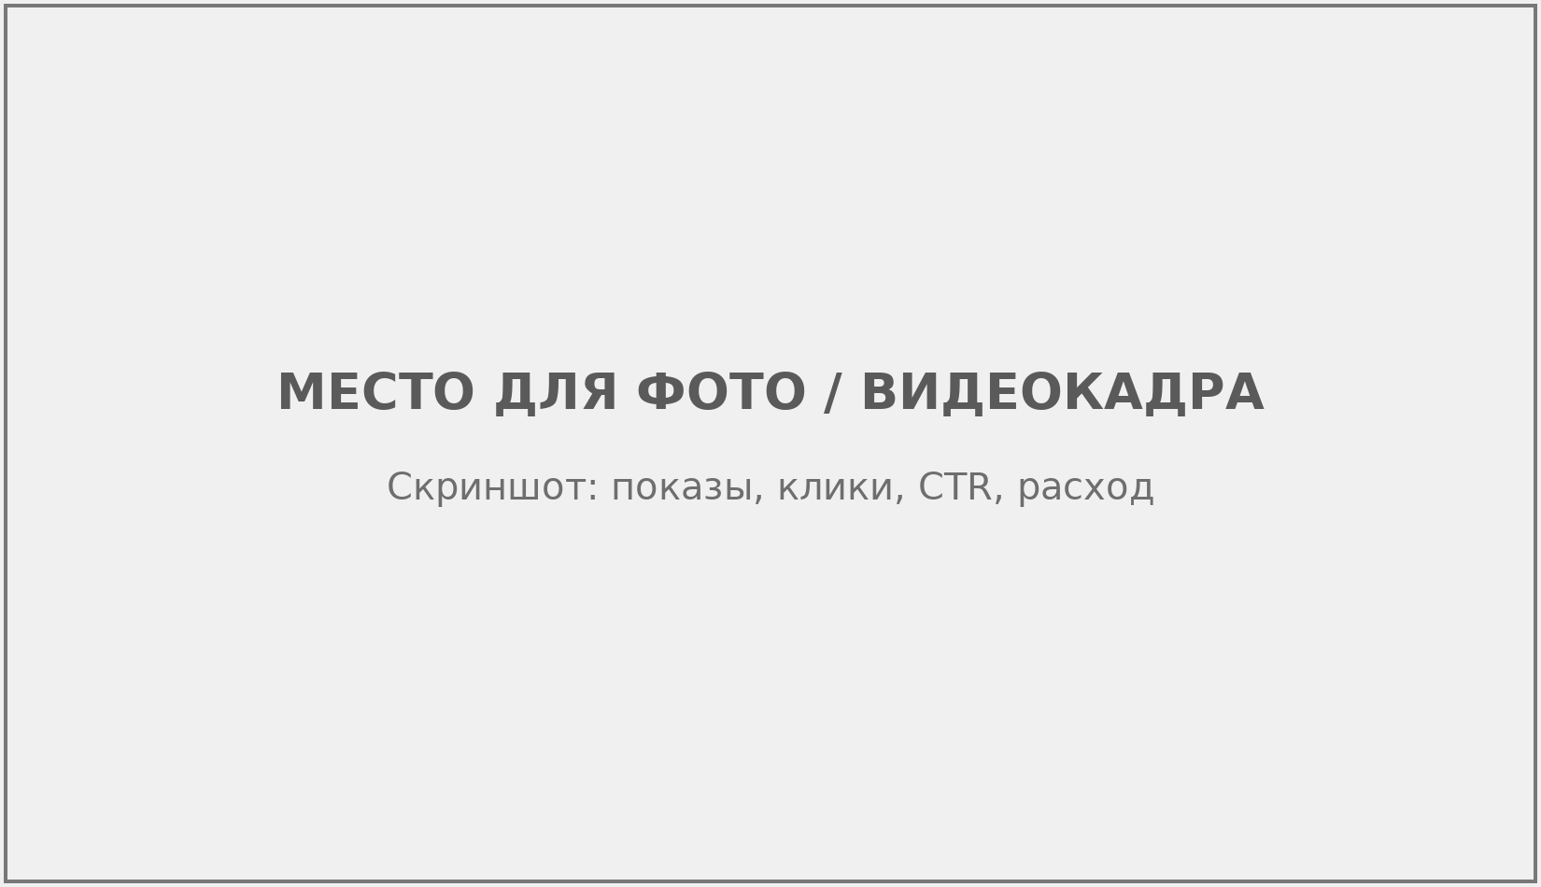
Рисунок Г.4 – Статистика кампаний за период
[УТОЧНИТЬ: итоговые показатели после завершения кампании.]
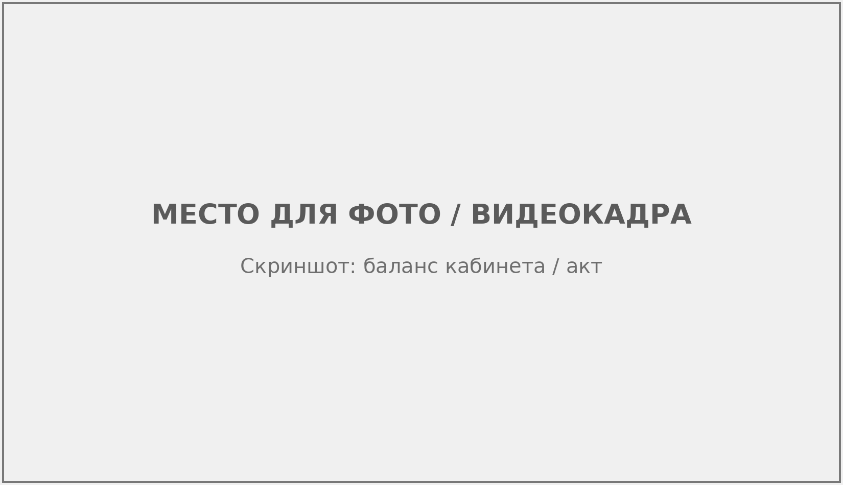
Рисунок Г.5 – Пополнение баланса и акт площадки
Оплачено со счёта [УТОЧНИТЬ] руб.; расход по статистике [УТОЧНИТЬ] руб.

